Муниципальное бюджетное общеобразовательное учреждение
«Зарубинская общеобразовательная школа-интернат
психолого-педагогической поддержки»

«Путешествие в страну
Вежливости и Доброты»

«Путешествие в страну Вежливости и Доброты»

Методическая разработка
внеклассного мероприятия
для обучающихся начальных классов

Автор - составитель:
Литвиненко Т. Д.,
воспитатель высшей категории

СОДЕРЖАНИЕ

Пояснительная записка……………………………….………………………
Разработка игровой программы «Путешествие в страну Вежливости и Доброты»……………………………………………………………………….
Заключение …………………………………………………………... …….
Список использованной литературы ……………………………………..
Приложение ………………………………………………………………

Пояснительная записка
Актуальность. Потребность в общении формируется в жизненной практике взаимодействия ребёнка с окружающими. Дефицит общения в раннем возрасте отрицательно сказывается на последующей судьбе ребёнка, способствуя формированию агрессивности, антиобщественных наклонностей и душевной опустошённости. Для воспитания навыков позитивного общения у школьников с умственной отсталостью необходима целенаправленная педагогическая работа.
Игровая программа «Путешествие в страну Вежливости и Доброты» проведена с детьми 3класса, возрастная категория от 8до 12лет.
Цель создание благоприятного эмоционального фона для формирования навыков взаимодействия.
Задачи:
-формировать коммуникативные навыки, умение подчиняться общему темпу, ходить по кругу, взявшись за руки;
-развивать речь память, мышление, воображение и двигательную активность детей.
Игра способствует созданию близких отношений между участниками группы, снимает напряженность, тревогу, страх перед окружающими, повышает самооценку, позволяет проверить себя в различных ситуациях общения. Она выполняет важную роль в обогащении эмоционального опыта, развития высших чувств так, как даёт детям возможность добиться реальных успехов.
Пребывание в тишине, прослушивание текста под спокойную музыку помогает детям расслабляться, успокаиваться после активных действий, , способствует созданию атмосферы спокойствия и дружелюбия, что благотворно сказывается на физическом и психическом здоровье.
Для воспитания культуры речи, таких качеств характера как доброжелательность, отзывчивость, сострадание важно проводить игры на общение с использованием добрых слов. Коррекции навыков позитивного общения, умения понимать себя и других служат коммуникативные игры. Упражнения на расслабление помогут возбужденным, беспокойным детям постепенно стать более уравновешенными, внимательными и терпеливыми; заторможенным и детям помогут, приобрети уверенность и бодрость. Развитию навыков самоконтроля способствуют упражнения на снятие агрессии, обиды.
Исполнение детских песен и музыкальные игры с движениями и словами помогают создать комфортную обстановку, радостное настроение у детей, развивают умение передавать в движении игровые образы.

Путешествие в страну Вежливости и Доброты
Ход мероприятия:
Ведущий: Здравствуйте, мои дорогие, маленькие и большие! Сегодня на занятии, мы с вами совершим увлекательное путешествие в одну необычную волшебную страну. А как она называется, попробуйте угадать сами.
В этой Стране люди поздравляют друг друга с удачей, утешают и успокаивают в беде, уступают место старшим, помогают друг другу, любят делать друг другу подарки, говорят добрые и вежливые слова.
Ребята, наверное, вы уже догадались, о какой стране идет речь. Как она называется? Это Страна Вежливости и Доброты. Я приглашаю вас в путешествие по этой стране. Как вы думаете, солнышко доброе или нет?
Приветствие «Солнышко»
Дети встают в круг протягивают правую руку в середину, получается солнышко. Все вместе говорим: солнышко, солнышко мы твои лучи. Быть нас добрыми ты научи!
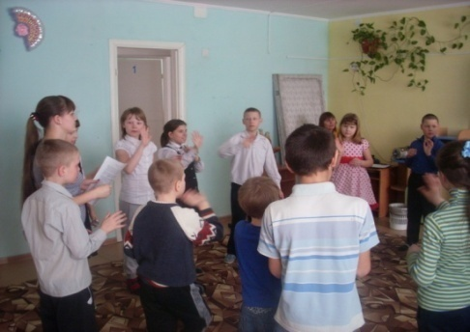
Ведущий: На чём мы поедем?
Загадка:
Что за чудо – длинный дом!
Пассажиров много в нем.
Носит обувь из резины
И питается бензином. Ответ: Автобус
Отправимся мы с вами на автобусе. Звучит песенка «Автобус», дети имитируют движения.
Ведущий:- Итак, мы попали с вами на «Остановку приветствий».
«Остановка приветствий».
А теперь давайте поздороваемся.
Игра «Поздороваемся»
-Здороваетесь, пожимая друг друга за руку.
-Здороваетесь, сложив ладони у лица.
-Приветствуете своего товарища, помахивая рукой.
-Здороваетесь коленками.
-Здороваетесь спинками.
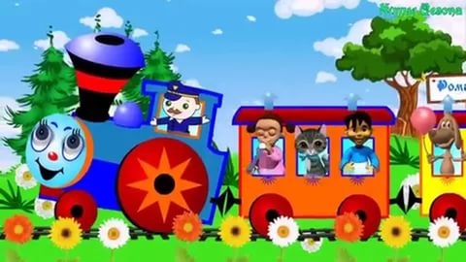
-Здороваетесь лбами.
Загадка:
Далеко-далеко по железному пути,
Может этот молодец
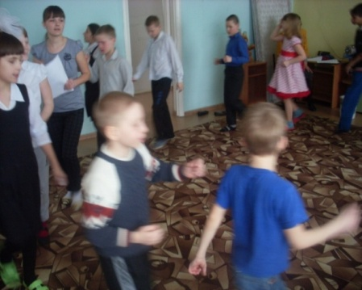
Весь посёлок увезти. (Поезд)
А сейчас мы поедем на поезде. Звучит песенка «Паровозик », дети имитируют движения.
Ведущий: Рассаживаемся на ковре полукругом.
- Ребята, а что такое вежливость?
(Вежливость - это умение вести себя так, чтобы другим было приятно с тобой общаться).
Игра «Подбери рифму»
А сейчас мы с вами поиграем в интересную игру: вспомним вежливые слова. Подберите подходящее рифме слово или выражение. Прошу вас закончить начатую фразу.
Всегда я маме говорю: « За обед ...(благодарю).
Прощенье попросить хотите, скажите четко... (извините).
Каждый день мы не напрасно говорим знакомым ...(здравствуй).
Когда бранят за шалости, говорим... (прости, пожалуйста).
Говорить друзьям не лень, улыбаясь…(добрый день).
Друг другу на прощание мы скажем…(до свидания).
До чего ж оно красиво слово доброе…(спасибо).
В чужой разговор никогда не встревай, и взрослых ты лучше …(не перебивай).
Молодцы! А теперь определим, какие вы знатоки правил вежливости. Для этого поиграем в игру.
Игра «Вежливо-невежливо
Ведущий: Послушайте правила игры: если я читаю о вежливом поступке – выговорите да-да-да!
Когда я читаю о невежливом поступке - вы говорите нет-нет-нет!
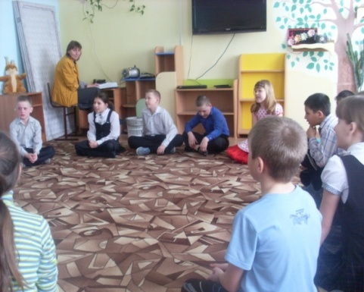
Начнем:
- Поздороваться при встрече..........
- Толкнуть и не извиниться............
- Свистеть, кричать, шуметь в классе........
- Уступить место старшим.........
- Не вставать на обращение воспитателя.......
- Помочь подняться по лестнице..............
- Попрощаться уходя............
Помочь поднять упавшие вещи…………..
Взять билеты в автобусе…………
Не уступить место в транспорте старшим……
(Отметить какие они знатоки правил).
Ведущий: А плохие слова вам кто-нибудь говорил?
А вы сами? Приятно слушать плохие слова?
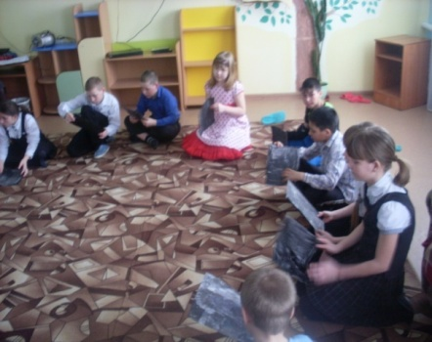
Упражнение «Долой плохие слова!»
Ведущий раздаёт листы чёрной бумаги. Далее предлагается детям представить, что это плохие слова Необходимо избавиться от плохих слов. Дети должны скомкать хорошенько эти листы и выбросить их в корзину. Идёт установка на то, чтобы плохие слова навсегда ушли из лексикона детей.
Ведущий: Какое стало настроение после того как вы выбросили все плохие слова из вашей речи? (Ответы детей).
Ведущий: Замечательно, а когда хорошее настроение можно и станцевать.
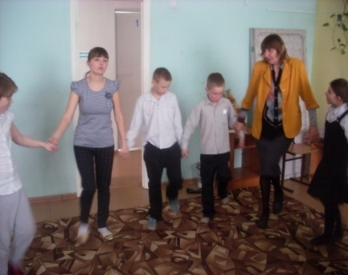
Музыкальная игра «Вперёд четыре шага»
Ведущий: Отправляемся дальше.
Загадка: Кто мне скажет, что за птица
В небесах, как ветер, мчится,
Белый чертит за собой
След в лазури голубой?
А ведёт её пилот!
Что же это? – … (Самолёт)!
Ведущий: Дальше летим на самолёте. Отправляемся в аэропорт «Добра и Ласки».
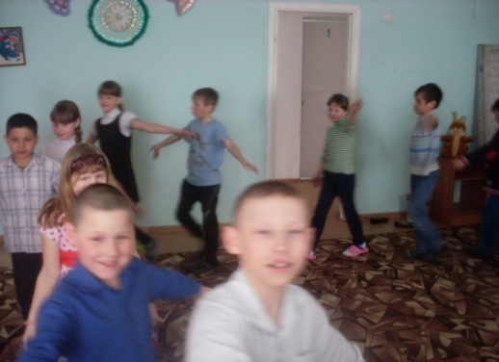
Игровая ситуация
Самолёты загудели, (вращение перед грудью согнутыми в локтях руками).
Самолёты вверх взлетели (руки в стороны, поочерёдные наклоны влево и вправо).
И по кругу полетели У-у-у-у-у-у...
На полянку тихо сели, (присесть, руки к коленям)
Аэропорт «Добра и Ласки»
Сценки «Наши поступки»
Ведущий. В жизни мы совершаем разные поступки: хорошие и не очень хорошие.
Сейчас ребята покажут небольшие сценки, а мы с вами посмотрим и подумаем, как же нужно поступить в этой ситуации.
Сценка первая «Ученик часто опаздывает на урок»:
Автор: Егор вот уже несколько дней опаздывает на урок.
Учительница (строго): Постарайся исправиться или я вынуждена буду завтра позвонить родителям.
Автор: После уроков к Егору подошли Ваня и Настя. Ваня предложил Егору:
Ваня: Если завтра снова опоздаешь, придумай какую-нибудь историю, мол, помогал бабушке через дорогу переходить или потерял деньги на билет в автобус и шёл пешком.
Настя: Давай я тебе утром позвоню пораньше и разбужу тебя. А ещё лучше зайду за тобой в школу.
Ведущий Кто сделал добрый поступок для Егора?
Сценка вторая «Добрый поступок»:
Зима. Холодно. Девочка потеряла варежку, у неё замерзли руки. Подошёл мальчик и протянул ей свои варежки.
Ведущий. Какой поступок совершил мальчик?
Как бы ты поступил на его месте?
Музыкальная игра «Мы сперва поднимем ручки»
Игра «Мне нравится»
(Ребёнок передаёт игрушку соседу справа, называя его ласково по имени и говоря: мне, нравится, что ты…и называет хорошую черту характера).
Например: Таня, мне нравится в тебе твоя доброта, ты всегда помогаешь
Ведущий: Молодцы!
Загадка:
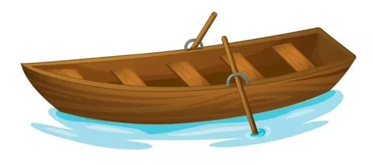
Замечательная вещь,
На свете белом есть,
Рыбачить можно и кататься,
Природой в целом наслаждаться! Ответ: Лодка
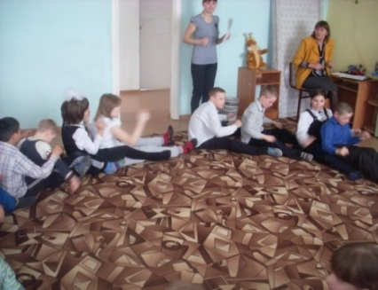
Мы отправляемся на пристань «Хорошее настроение» на лодке. Звучит песенка «Лодка », дети имитируют движения.
Музыкальная минутка «Лодка»
( Дети имитируют движения).
Ведущий: А теперь встаём в круг и возьмёмся за руки.
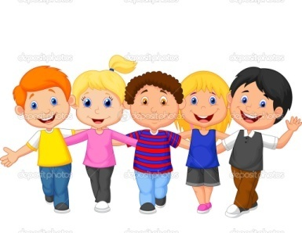
Улыбнись соседу слева!
Улыбнись соседу справа!
Ущипни соседа справа
Ущипни соседа слева
Обними соседа справа
Обними соседа слева
Мы теперь с тобой друзья, куда ты, туда и я!
Музыкальная игра «Нам всем весело живется, мы в ладоши хлопаем»
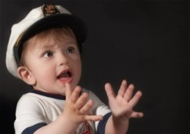
Все встают в круг. Исполняется игра на внимание
Нам всем весело живётся,
Мы в ладоши хлопаем.
Хлоп-хлоп, хлоп-хлоп
Я беру себя за…(лоб, нос, ухо, волос, руку, живот)
Рефлексия. Чему мы учились сегодня. (Ответы детей)
А теперь мы проверим, научились вы быть добрыми и вежливыми или нет. Проведём игру.
Игра «Аплодисменты»
Ведущий: Хлопните в ладошки те дети, кто:
-готов уступить место в автобусе старым людям;
- пропустить малыша вперед ближе к сцене;
- попросить прощения в случае, если виноват;
-помочь товарищу в беде;
-помочь маме дома;
Хлопните в ладошки те дети, кому больше нравиться дарить подарки, чем получать.
Комментарий в зависимости от игры.
( Замечательно, вы умеете поступать вежливо и по-доброму).
Не стесняйтесь быть вежливыми и добрыми. Это так приятно!
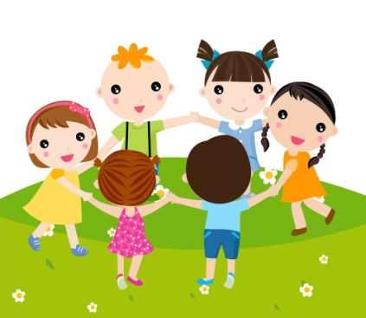
Ритуал прощания «Круг доброты»
- Давайте друзья встанем в круг Доброты. Теперь положите правую руку на плечо человека справа - это значит, что у вас есть друг, который может помочь вам в трудную минуту. Левой рукой обнимите человека слева – это значит, что вы готовы сделать доброе дело для того, кому нужна ваша помощь. И все вместе исполним песню «Если добрый ты».

Памятка
«Что надо делать, чтобы быть вежливым»
1. Уступать место старшим.
2. Защищать слабых.
3. Не обижать маленьких детей.
4. Не перебивать старших при разговоре.
5. Не разговаривать на уроках.
6. Использовать в своей речи вежливые слова: спасибо, пожалуйста, здравствуйте, до свидания, извините, благодарю и другие

